Pressemitteilung  Fühlen sich Ihre Schweine „sauwohl“?  Wohin gehen Ihre Hühner zum Sonnenbaden?  Weiterbildungsseminare für Landwirte zum Thema „Tiergerechte Haltungssysteme“  (Bad Dürkheim, Berlin, 24.05.2012) Tierhalter in Deutschland stehen vor großen Herausforderungen: Sie müssen zunehmend die Haltungsverfahren ihrer Tiere mit ökonomischen Aspekten des Marktes und gesellschaftlichen Anforderungen in Einklang bringen. Ab Herbst 2012 startet daher eine Reihe zweitägiger Kompaktseminare zum Thema „Tiergerechte Haltungssysteme“. Diese Seminare wollen Tierhalter darin unterstützen, zur nachhaltigen Entwicklung ihrer Betriebe den Schwerpunkt auf eine tiergerechtere Ausrichtung der Haltung zu legen.  Es werden innovative Haltungssysteme vorgestellt und es wird geprüft, wie sich die Umstellung auf „tiergerecht“ rechnet. Dabei spielen arbeitswirtschaftliche Aspekte ebenso eine Rolle wie die Leistungen der Tiere und die Vermarktungsmöglichkeiten.  Die Seminare versuchen betriebsindividuell die Frage zu beantworten: "Wie kann eine wirtschaftliche und zugleich besonders tiergerechte Haltung auf Ihrem Betrieb aussehen?" Die Betriebsleiter haben die Möglichkeit, individuelle Entwicklungspläne zu erarbeiten und so die ersten Schritte hin zu tiergerechteren Haltungssystemen zu formulieren.  Die Teilnahme an den Veranstaltungen ist kostenlos. Verpflegung und Übernachtung sind von den Teilnehmern selber zu tragen. Die Teilnehmerzahl der Veranstaltungen ist begrenzt. Für die Teilnahme ist eine Anmeldung bis 45 Tage vor der Veranstaltung erforderlich.  Die Betriebsentwicklungsseminare „Tiergerechte Haltungssysteme“ werden im Auftrag des Bundesministeriums für Ernährung, Landwirtschaft und Verbraucherschutz (BMELV) im Rahmen des Bundesprogramms Ökologischer Landbau und andere Formen nachhaltiger Landwirtschaft (BÖLN) angeboten.  Die Seminare werden von der FiBL Projekte GmbH in Zusammenarbeit mit dem Verband der Landwirtschaftskammern durchgeführt. Alle Informationen unter: www.tiergerechte-haltungssysteme.de |  | Nachhaltige Landwirtschaft / Tiergerechte Haltungssysteme  Betriebsentwicklungsseminare für Landwirte  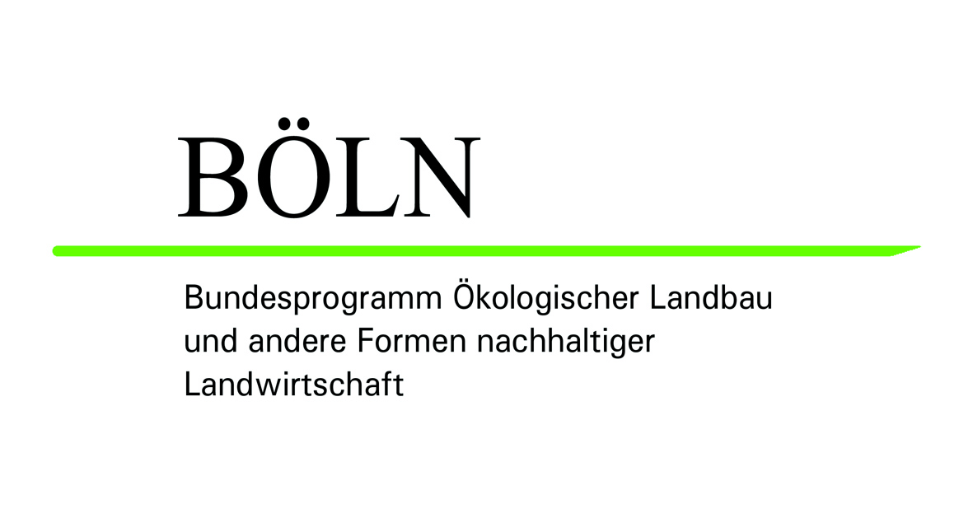  Die Schulungsmaßnahmen werden im Auftrag vom Bundesministerium für Ernährung, Landwirtschaft und Verbraucherschutz im Rahmen des Bundesprogramms Ökologischer Landbau und andere Formen nachhaltiger Landwirtschaft (BÖLN) durch das Projektteam aus FiBL Projekte GmbH und VLK durchgeführt.  Weitere Informationen erhalten Sie unter www.tiergerechte-haltungssysteme.de
Ansprechpartner beim Projektteam  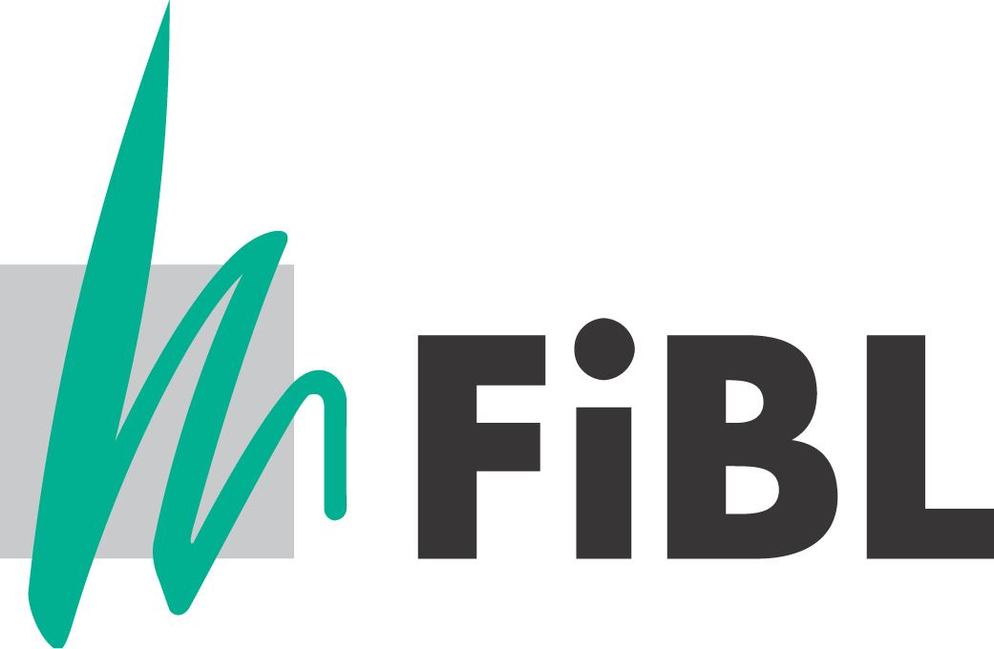  FiBL Projekte GmbH  Weinstraße Süd 51, 67098 Bad Dürkheim  Ansprechpartnerin: Gundula Jahn  Tel.: 06322/98970-220 I Fax: 06322/98970-1  gundula.jahn@fibl.org I www.soel.de | 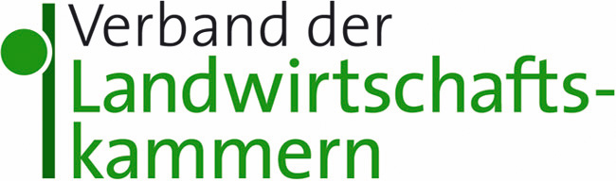Verband der Landwirtschaftskammern (VLK)  Claire-Waldoff-Straße 7,10117 Berlin  Ansprechpartner: Dr. Karl Kempkens (LWK NRW)  Tel: 0228/703-1456 | Fax 0228/703-191456  karl.kempkens@lwk.nrw.de | www.landwirtschaftskammern.de | Das Projektteam:  Die FiBL Projekte GmbH ist ein Gemeinschaftsunternehmen von FiBL Deutschland e.V. und Stiftung Ökologie und Landbau www.fibl.org  www.soel.de  Der VLK ist ein Netzwerk von Landwirtschaftskammern und Länderagrarverwaltungen. Er verfügt über einen großen Pool von Experten u. a. zum Themenbereich der tiergerechten Haltungssysteme (Berater, Tierärzte).

Die Betriebsentwicklungsseminare 2012 in der Übersicht:

Rinderhaltung:

09.-10. Oktober 2012 |  | Landwirtschaftliches Zentrum Baden-Württemberg,  88326 Aulendorf |  | Nachhaltige Landwirtschaft / Tiergerechte Haltungssysteme  Betriebsentwicklungsseminare für Landwirte  Die Schulungsmaßnahmen werden im Auftrag vom Bundesministerium für Ernährung, Landwirtschaft und Verbraucherschutz im Rahmen des Bundesprogramms Ökologischer Landbau und andere Formen nachhaltiger Landwirtschaft (BÖLN) durch das Projektteam aus FiBL Projekte GmbH und VLK durchgeführt.  Weitere Informationen erhalten Sie unter www.tiergerechte-haltungssysteme.de
17.-18. Oktober 2012 |  | Landwirtschaftszentrum Haus Düsse (NRW),  59505 Bad Sassendorf
26.-27. November 2012 |  | Landwirtschaftliche Lehranstalten Triesdorf (BY),  91746 Weidenbach
Schweinehaltung:  31.10.-01. November 2012 |  | Loheland-Stiftung, Tagungsstätte Wiesenhaus,  36093 Künzell
Haltung kleiner Wiederkäuer:

07.-08. November 2012 |  | TaunusTagungsHotel GmbH,  Hessische Landvolk-Hochschule,  61381 Friedrichsdorf
Geflügelhaltung:  04.-05. Dezember 2012 |  | Landwirtschaftliches Bildungszentrum Echem,  21379 Echem

Ansprechpartner beim Projektteam  FiBL Projekte GmbH  Weinstraße Süd 51, 67098 Bad Dürkheim  Ansprechpartnerin: Gundula Jahn  Tel.: 06322/98970-220 I Fax: 06322/98970-1  gundula.jahn@fibl.org I www.soel.de | Verband der Landwirtschaftskammern (VLK)  Claire-Waldoff-Straße 7,10117 Berlin  Ansprechpartner: Dr. Karl Kempkens (LWK NRW)  Tel: 0228/703-1456 | Fax 0228/703-191456  karl.kempkens@lwk.nrw.de | www.landwirtschaftskammern.de | Das Projektteam:  Die FiBL Projekte GmbH ist ein Gemeinschaftsunternehmen von FiBL Deutschland e.V. und Stiftung Ökologie und Landbau www.fibl.org  www.soel.de  Der VLK ist ein Netzwerk von Landwirtschaftskammern und Länderagrarverwaltungen. Er verfügt über einen großen Pool von Experten u. a. zum Themenbereich der tiergerechten Haltungssysteme (Berater, Tierärzte).

